Сравнения по модулю
Вспомним деление с остатком: 20/3 = 6(остаток 2) или в этом случае 20=6*3 + 2
Если число a дает при делении на b частное q и остаток r, то можно записать a = bq + r (учитываем, что остаток всегда положителен и меньше делителя)
Сравнение по модулю натурального числа – отношение эквивалентности на множестве целых чисел, связанное с делимостью.

Определения

Если два числа a и b имеют одинаковые остатки при делении на m , то говорят, что a и b сравнимы по модулю, и пишут:$a≡b\left(mod m\right).$
Читается: a сравнимо с b по модулю эм.
Эквивалентные формулировки: a и b сравнимы по модулю m, если их разность a - b делится на m, или если a может быть представлено в виде a = b + km, где k — некоторое целое число.
- Пример: 32 и −10 сравнимы по модулю 7, так как 32 = 7∙4 + 4, −10 = 7∙(-2) + 4.

Свойства: 1. Сравнения можно почленно складывать и вычитать, то есть если
$a≡b\left(mod m\right) и c≡d\left(mod m\right), то a+c≡b+d(mod m)$.
$2$. Сравнения можно почленно умножать.
$$a≡b\left(mod m\right) и c≡d\left(mod m\right), то a∙c≡b∙d(mod m)$$

Следствие: Сравнения можно возводить в степень
$$a≡b\left(mod m\right), a^{n}≡b^{n}\left(mod m\right)$$
Сравнения нельзя, вообще говоря, делить друг на друга или на другие числа. Пример: сократив на 2, мы получаем ошибочное сравнение: Правила сокращения для сравнений следующие.
- Можно делить обе части сравнения на число, взаимно простое с модулем: если и НОД, то .
- Можно одновременно разделить обе части сравнения и модуль на их общий делитель: если , то .
Нельзя также выполнять операции со сравнениями, если их модули не совпадают.
$$14≡20\left(mod 6\right) →7≡10\left(mod 3\right)$$

Классы вычетов
Множество всех чисел, сравнимых с a по модулю n называется классом вычетов a по модулю n, и обычно обозначается [a]_{n} или Таким образом, сравнение равносильно равенству классов вычетов [a]_{n} = [b]_{n}.
Поскольку сравнение по модулю n является отношением эквивалентности на множестве целых чисел , то классы вычетов по модулю n представляют собой классы эквивалентности; их количество равно n. Множество всех классов вычетов по модулю n обозначается .

В теории чисел, криптографии и других областях науки часто возникает задача отыскания решений сравнения первой степени вида:
Решение такого сравнения начинается с вычисления НОД(a, m)=d. При этом возможны 2 случая:
- Если b не кратно d, то у сравнения нет решений.
- Если b кратно d, то у сравнения существует единственное решение по модулю m / d, или, что, то же самое, d решений по модулю m. В этом случае в результате сокращения исходного сравнения на d получается сравнение:
где a₁ = a / d, b₁ = b / d и m₁ = m / d являются целыми числами, причем a₁ и m₁ взаимно просты. Поэтому число a₁ можно обратить по модулю m₁, то есть найти такое число c, что (другими словами, Теперь решение находится умножением полученного сравнения на c:
Пример: решим уравнение Здесь d = 2, поэтому по модулю 22 сравнение имеет два решения. Заменим 26 на 4, сравнимое с ним по модулю 22, и затем сократим все 3 числа на 2:
Поскольку 2 взаимно просто с модулем 11, можно сократить левую и правую части на 2. В итоге получаем одно решение по модулю 11:
, эквивалентное двум решениям по модулю 22: .

Коды и шифры — не одно и то же: в коде каждое слово заменяется другим, в то время как в шифре заменяются все символы сообщения.

Стандартные шифры

ROT1
Этот шифр известен многим детям. Ключ прост: каждая буква заменяется на следующую за ней в алфавите. Так, А заменяется на Б, Б — на В, и т. д. Фраза «Уйрйшоьк Рспдсбннйту» — это «Типичный Программист».
Попробуйте расшифровать сообщение:
Лбл еёмб, рспдсбннйту?

Шифр транспонирования
В транспозиционном шифре буквы переставляются по заранее определённому правилу. Например, если каждое слово пишется задом наперед, то из hello world получается dlrow olleh. Другой пример — менять местами каждые две буквы. Таким образом, предыдущее сообщение станет eh ll wo ro dl.
Ещё можно использовать столбчатый шифр транспонирования, в котором каждый символ написан горизонтально с заданной шириной алфавита, а шифр создаётся из символов по вертикали. Пример:
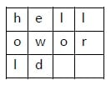
Из этого способа мы получим шифр holewdlo lr

Азбука Морзе
В азбуке Морзе каждая буква алфавита, цифры и наиболее важные знаки препинания имеют свой код, состоящий из череды коротких и длинных сигналов:
Чаще всего это шифрование передаётся световыми или звуковыми сигналами.
Сможете расшифровать сообщение, используя картинку?
•−− −•− −−− −• −•−• • ••• − •− − −••− •• • ••• − −••− −•• • −−−− •• ••−• •−• •− − −−− •−• −•−−
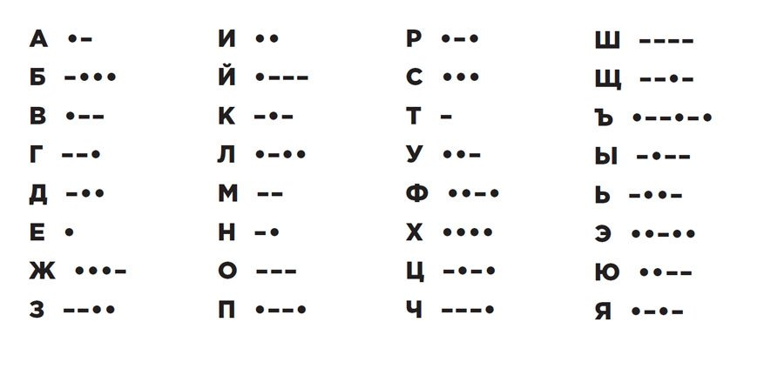

Шифр Цезаря
Это не один шифр, а целых 26, использующих один принцип. Так, ROT1 — лишь один из вариантов шифра Цезаря. Получателю нужно просто сообщить, какой шаг использовался при шифровании: если ROT2, тогда А заменяется на В, Б на Г и т. д.
А здесь использован шифр Цезаря с шагом 5:
Иербэй йюк ёурбэй нтчйхйцтаъ энщхуж

Моноалфавитная замена
Коды и шифры также делятся на подгруппы. Например, ROT1, азбука Морзе, шифр Цезаря относятся к моноалфавитной замене: каждая буква заменяется на одну и только одну букву или символ. Такие шифры очень легко расшифровываются с помощью частотного анализа.
Например, наиболее часто встречающаяся буква в английском алфавите — «E». Таким образом, в тексте, зашифрованном моноалфавитным шрифтом, наиболее часто встречающейся буквой будет буква, соответствующая «E». Вторая наиболее часто встречающаяся буква — это «T», а третья — «А».
Однако этот принцип работает только для длинных сообщений. Короткие просто не содержат в себе достаточно слов.

Шифр A1Z26
Это простая подстановка, где каждая буква заменена её порядковым номером в алфавите. Только нижний регистр.
Попробуйте определить, что здесь написано:
15-6-2-16-13-30-26-16-11 17-18-10-14-6-18

